**CCS** X 04

**ICS** 07.100

**团体标准**

T/FDSA XXXXX—XXXX

|  |
| --- |
|  |

生物样本中抗生素耐药菌的快速检测方法

拉曼光谱法

Rapid detection method for antibiotic resistant bacteria in biological samples Raman spectroscopy

|  |
| --- |
|  |
| （征求意见稿） |

XXXX - XX - XX发布

XXXX - XX - XX实施

中国食品药品企业质量安全促进会  发布

前 言

本文件按照GB/T 1.1－2020《标准化工作导则 第1部分：标准化文件的结构和起草规则》的规定起草。

请注意本文件中的某些内容可能涉及专利。本文件的发布机构不承担识别专利的责任。

本文件由中国食品药品企业质量安全促进会提出并归口。

本文件起草单位：河北省药品医疗器械检验研究院、

本文件主要起草人：李挥、

生物样本中抗生素耐药菌的快速检测方法 拉曼光谱法

1　范围

本标准规定了生物样本中抗生素耐药菌的快速检测方法。

本标准适用于临床分离株、尿液等样本中抗生素耐药菌的快速测定。

2　规范性引用文件

下列文件中的内容通过文中的规范性引用而构成对本文件必不可少的条款。其中，注日期的引用文件，仅该日期对应的版本适用于本文件；不注日期的引用文件，其最新版本（包括所有的修改单）适用于本文件。

GB/T 6682 分析实验室用水规格和试验方法。

3　术语和定义

本文件没有需要界定的术语和定义。

4　原理

样品经过滤除去大分子、细菌培养、抗生素作用等方法，加表面增强试剂对待测液中的目标分子拉曼信号进行增强。用拉曼光谱仪采集样品的拉曼光谱信号进行分析，以重水标记特有的拉曼特征峰（2180cm-1）作为定性基准峰，建立方法数据库，实现待测样本中目标物的快速检测。

5　试剂和材料

5.1　试剂

除另有规定外，试剂均为分析纯，水为GB/T 6682规定的一级水。

* + 1. 二甲基亚砜。
    2. 甲醇。
    3. 0.1 mol/L盐酸。
    4. 磷酸盐缓冲液。
    5. 重水（D2O）。
    6. 庆大霉素。
    7. 营养琼脂培养基：称取8 g营养琼脂培养基，溶解于200 mL蒸馏水中，121 ℃高压灭菌15 分钟。
    8. MH培养基：称取4.2 gMH琼脂培养基，溶解于200 mL蒸馏水中，121 ℃高压灭菌15 分钟。

5.2　材料

5.2.1 塑料具塞离心管：2 mL和10 mL。

5.2.2 移液吸头：200 µL，1000 µL和5000 µL。

6　仪器设备

6.1　流式拉曼光谱仪

6.2　稳频激光光源：发射波长为532±1 nm，线宽＜0.1 nm，能量≥250 mW；光谱分辨率≤10 cm-1；光谱响应范围300cm-1~2700cm-1，或大于该响应范围。

6.3　移液器：0.1-2.5µL、2-20µL、10-100µL和100-1000µL。

6.4　涡旋振荡器。

6.5　离心机：转速≥10000转/min。

6.6　电子天平：感量为0.01g和0.0001g。

6.7　塑料具塞离心管：2mL和50mL

6.8　移液吸头：10µL，200µL和1000µL。

6.9　麦氏浊度仪。

6.10　孵育箱。

7　分析步骤

7.1 取样制样

临床分离株：将平板上的单菌落挑取至含有MH培养基的玻璃管中，混匀；麦氏浊度仪检测为0.5，对照浊度表将菌悬液稀释至5×105 CFU/mL；

尿液样品：取样品用5 μm过滤器对尿液样本进行过滤取出大分子杂质，麦氏浊度仪检测菌悬液浊度，对照浊度表将菌悬液稀释至5×105 CFU/mL；

7.2 抗生素作用

将倍比稀释的各浓度梯度的抗生素分别与菌悬液混合。如庆大霉素，用一级水配制母液浓度为50mg/mL备用，将母液稀释至960 μg/mL后，采用倍比稀释法在安全柜中完成各浓度梯度的抗生素配制，后续分别取20μL不同浓度庆大霉素加入到580µL菌悬液中，获得含有0.5-32 μg/mL的菌悬液，混匀，37oC孵育1小时。

7.3 重水标记

将重水使用0.22 μm无机或有机滤膜配合注射器过滤灭菌，取一定量重水加入到孵育1小时的菌悬液中，混匀，重水终浓度为40%，37oC孵育2小时。

7.4 离心清洗

孵育完成后，混合体系完全取出，将液体移至离心管中6500转/分钟离心3分钟，水洗三次，等体积水重悬。

7.5 测定

7.5.1　拉曼光谱仪器分析参考条件

50×倍镜下激光能量≥9.47 mW，数据采集时间≥6 s。

7.5.2　测定

取3 μL离心重悬后样本滴加在铝片上，干燥后进行拉曼检测。

7.6　质控试验

每批样品应同时进行阴性对照和阳性对照试验。

7.6.1　阴性对照

称取空白试样，按照7.1-7.5步骤与样品同法操作。

7.6.2　阳性对照

制备菌悬液，将加入抗生素换成等体积水，按照7.1-7.5步骤与样品同法操作。

8　结果计算和表达

8.1　定性

仪器软件将测试结果与标准谱图库中的对应样本谱图进行匹配计算，根据测试谱图与软件内置谱图进行特征峰比对计算，进而判定待测样本中是否含有目标物特征峰，如待测样本待测样本含有目标物特征峰，并且特征峰与空白样本存在显著性差异，仪器将显示阳性或检出，如待测样本不含有目标物特征峰或与空白样本无显著性差异，仪器将显示阴性或未检出。重水的表面增强拉曼光谱图参附录A.1。

8.2　确证

本方法为初筛方法，当检测结果为阳性时，应用其他技术手段进行确证。

9　方法性能指标

9.1　检出限

本方法检出限为40%重水当量。

9.2　灵敏度

灵敏度应≥95%。

9.3　特异性

特异性应≥95%。

9.4　假阴性率

假阴性率应≤5%。

9.5　假阳性率

假阳性率应≤5%。

性能指标计算方法见附录B中表B.1。

1. （资料性）  
   含重水质控样本的拉曼光谱图

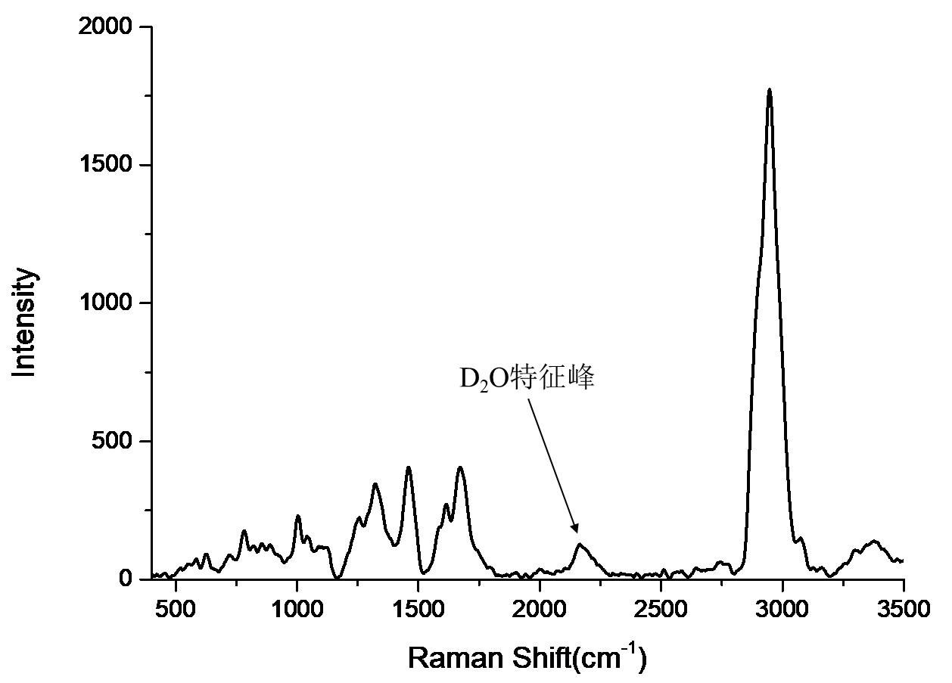

图A.1 含重水质控样本的拉曼光谱图法

1. （资料性）  
   快速检测方法性能计算表

快速检测方法性能指标计算表见表B.1。

表B.1 性能指标计算方法

|  |  |  |  |
| --- | --- | --- | --- |
| 样品情况a | 检测结果b | | 总数 |
| 阳性 | 阴性 |
| 阳性 | N11 | N12 | N1.=N11+N12 |
| 阴性 | N21 | N22 | N2.=N21+N22 |
| 总数 | N.1=N11+N12 | N.2=N21+N22 | N=N1.+N2.或N.1+N.2 |
| 显著性差异(х2) | χ2=(|N12-N21|-1)2/(N12+N21),  自由度（df）=1 | | |
| 灵敏度（p+，%） | p+=N11/N1. | | |
| 特异性（p-，%） | p-=N22/N2. | | |
| 假阴性率（pf-，%） | pf-=N12/N1.=100-灵敏度 | | |
| 假阳性率（pf+，%） | pf+=N21/N2.=100-特异性 | | |
| 相对准确度，%c | （N11+N22）/(N1.+N2.) | | |
| 注：  N：任何特定单元的结果数，第一个下标指行，第二个下标指列。例如：N11表示第一行，第一列，N1.表示所有的第一行，N.2表示所有的第二列；N12表示第一行，第二列。  a由参比方法检验得到的结果或者样品中实际的公议值结果；  b由待确认方法检验得到的结果。灵敏度的计算使用确认后的结果。  C为方法的检测结果相对准确性的结果，与一致性分析和浓度检测趋势情况综合评价。 | | | |